**Les premiers états en Mésopotamie**

Les premiers États, les premières villes apparaissent vers 3500 ans avant JC. en Mésopotamie.

Ce sont des territoires sous l’autorité d’un roi.

La ville et les champs qui l’entourent forment [une cité-État](http://salle308.wordpress.com/definitions/#cite).

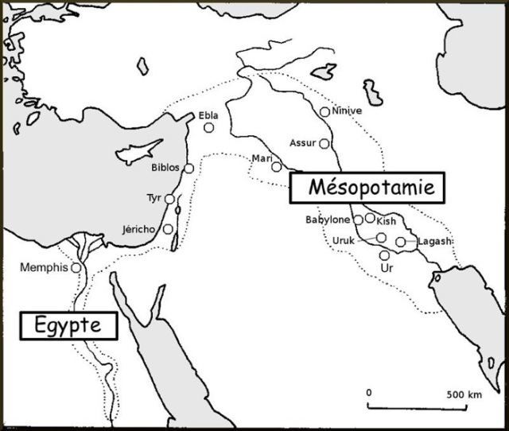

Les Mésopotamiens sont surtout des agriculteurs.

Ils portent le [kaunakès](http://salle308.wordpress.com/definitions/#kaunakes),

une tunique en peau de mouton.

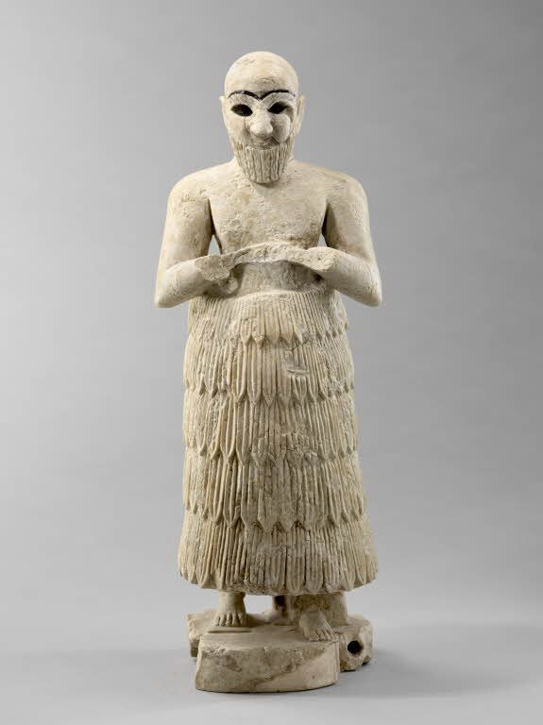

*Statuette d'orant aux mains jointes vêtu de la jupe de kaunakès*

*Vers 2500 avant J.-C.*

*Mari, temple d'Ishtar Albâtre*

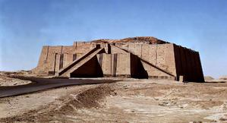

La ville est organisée autour d’un grand temple

consacré au dieu protecteur.

Les Mésopotamiens croient en plusieurs dieux,

ils sont [polythéistes](http://salle308.wordpress.com/definitions/#polytheiste).

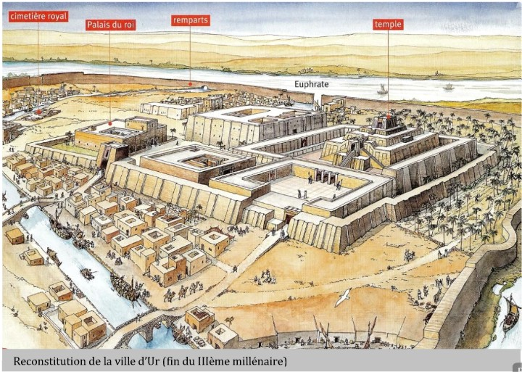

*Temple*

*Remparts*

*Palais du roi*

*Cimetière*

*Reconstitution de la ville d’Ur (fin du IIIème millénaire)*

*Temple du dieu-lune Nanna à Ur*